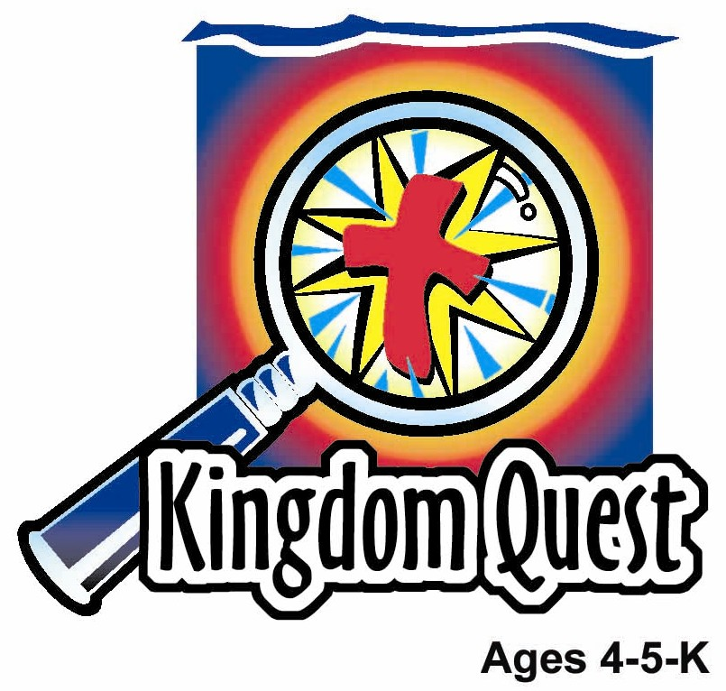
日期： ___________________________
系列： 上帝赐下最棒的礼物（十二月——二月）
二年班，第三十课

天使向马利亚和约瑟显现

学习重点：*上帝赐下最棒的礼物——耶稣即将来到！
＊在整个课程中重复这句子。组长将说出前半段的字句（黑体字）。孩子们以后半段的句子回应（黑体斜体字）。

圣经故事：路加福音1:26-38，马太福音1:20-21
与耶稣连接：耶稣的礼物永远长存。没有比救主这份礼物更棒的。

我们将帮助孩子们认识：
- 天使向马利亚和约瑟显现，向他们宣布耶稣即将诞生的故事。
- 耶稣是一个特别的婴儿因为他来是要作这世界的救主。
- 耶稣也是我们的救主。

我们将帮助孩子们体会：
- 期待耶稣的诞生。
- 渴望预备耶稣的诞生。
- 渴望与其他人分享耶稣即将到来的消息。

我们将帮助孩子们应用：
- 开始建造基督诞生设置，把马利亚、约瑟和天使放在祭坛来学习天使宣布耶稣即将诞生的故事。
- 做一个圣诞礼物和邀请卡，邀请一个朋友、邻居或亲戚来参加教会的一个圣诞节特别活动。
- 玩一项游戏“耶稣要来了，要来了，诞生”来练习分享耶稣即将来到的好消息。

课程指南

目的地 | 页数 # | 在旅程中发掘真相 | 所需教材
大组-开场  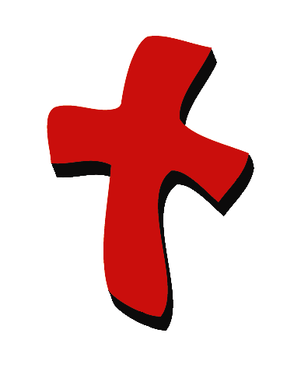 | 3  3 – 5 | 布偶表演  圣经故事 | - 婷婷布偶  - 圣诞圈  注意：在接下来的几个星期里面，主持人会用一个基督诞生设置来带出圣经故事。这基督诞生设置要够大，要让每个人都可以看见。  - 圣经  - 来自基督诞生的物件：马槽，天使，马利亚，约瑟等等
小组应用   | 6 – 7  7  7  8  8 | 活动1：“圣诞礼物和邀请”手工  活动2：“圣诞”小吃  活动3：“耶稣要来了，要来了，诞生”游戏  活动4：“字眼礼物”  祷告时间 | 活动1：  - 可复制的作品  - 每个孩子一个硬纸板管条（比如卫生纸中间的管条或是礼物纸中间的管条或是抹手巾中间的管条，把管条剪短）  - 礼物包装纸，用来包管条用的，这包装纸要比管条长六寸（提示：预先把礼物包装纸剪好。）  - 胶带  - 每个孩子两条饰边用松线，预先剪好  - “一份特别礼物”的标签  - 四粒小而软的糖果  - 自由选择：蜡笔  活动2：  - 圣诞小吃，比如：圣诞曲奇饼或是杯状小糕饼  - 一些餐巾纸和杯  - 水或果汁  健康小吃的选择：  - 葡萄干或是草莓  活动3：  - 没有所需教材  活动4：  - 印有金句的贴纸  - 活动1的邀请卡片  - 白板和马克笔
大组 – 结束   | 9  9 | 唱歌（自由选择）  用布偶短剧温习课堂 | - 自由选择适合课堂的音乐  - 布偶小鹅

上课前的歌唱时间：（10分钟）
目的：当聚集全部孩子在一个组里唱歌时，新来的小朋友会比较容易投入，也会积极参与组内活动。选一些和今天课程主题有相关性的歌曲，方便介绍今天的主题。选两至三首诗歌并把所选的诗歌写在这。

大组-开场：（15分钟）
目的：木偶会将今天课程所要教导的演出。不会有完整的手稿，不过，会有故事大纲给组长，以便他/她和木偶可以互动。将取回家的要点介绍给孩子们，好让他们可以和上帝的话语互动，当他们经历圣经故事时更能投入。

所需教材：婷婷布偶、圣诞圈、圣经、来自基督诞生的物件：马槽，天使，马利亚，约瑟等等

布偶表演：
婷婷走上台，很想看看那圣诞圈 。小鸿告诉她的，她不能再等了，她一定要看一看。

主持人让婷婷看那圣诞圈并说：

上星期我们谈论有关天使来探访撒迦利亚，并告诉他：他的妻子以利沙伯将会有一个宝宝。那宝宝就是施洗约翰。

婷婷和主持人谈论着有关圣诞节快要来到了。天使来见马利亚和约瑟，告诉他们：他们将会有一个宝宝，就是婴孩耶稣。

婷婷说：“那很好啊，因为圣诞节差不多要到了。那表示耶稣快要来了。”

主持人告诉婷婷她说对了。之后，主持人解释耶稣的诞生是非常重要的，因为他是上帝也是救主。耶稣来到这世界为每一个人死在十字架上——包括你和我。那令到耶稣成为最棒的礼物。

主持人教婷婷学习重点。*上帝赐下最棒的礼物——耶稣即将来到！主持人说出前半段，婷婷以后半段回应。和婷婷练习几遍后，主持人就把学习重点教导孩子们。

圣经故事：神秘盒子
神秘盒子里装了一些物体，这些物体可以帮助主持人用更创意的手法带出圣经故事。在讲故事的当中，这些物体能够从盒子拿出来并展示给孩子们看。在这系列的课程里，这神秘盒子是一个已包装的礼物盒子，盒子是有盖子的。

主持人拿着包装好的神秘礼盒上到台上。他开始：

孩子们，看！我把上星期的惊喜礼盒也带来了。这星期它会为我们带来什么样的惊喜呢？不如让我们往里面看看吧？

做一个用了九牛二虎之力才能够把礼盒盖子打开的样子，往里面一瞥，看看里面装了什么样的惊喜。拿出圣经。说：

呃，我在盒子里又再次地找到一本圣经。我记得上星期我们说圣经是上帝的话语。它是我们收过的礼物当中最棒的一份，因为它告诉我们有关最棒的礼物——耶稣。

让我们再看看礼盒里面还为我们带来什么样的惊喜。

往礼盒一瞥，拿出天使。说：

喔，看！是天使！我记得在上星期，天使加百列拜访了在圣殿里的撒迦利亚。他告诉了撒迦利亚某些好消息。加百列告诉撒迦利亚他即将会有一个宝宝，施洗约翰。约翰有一项重要任务。他的任务就是把人们指向救主，耶稣。

在加百列探访了撒迦利亚不久，天使又作了另一个探访。让我们看看礼盒里面加百列会去探访谁。

把天使放在祭坛的一端，拿出马利亚的图像。说：

在拿撒勒城里住着一个女孩，她的名字叫马利亚。马利亚非常爱上帝。她要听从上帝的话，她相信上帝的应许，就是他会差派一个救主来。

有一天，天使，加百列来拜访马利亚，他说：“主上帝喜悦你。主与你同在。”

最初，天使吓到马利亚，不过，他过后说：

“马利亚，不要怕。
你是蒙福的。
他选择了你，你将会有一个宝宝，一个非常重要的宝宝。
他选择你作婴儿耶稣的妈妈。
他将会是一个伟大的人。
他会被称为上帝的独生子。
主上帝要让他作王。
他将是一位救主。”

马利亚回答：“我是主的婢女。愿照你的话成就在我身上。”

天使就离开了马利亚。不过，加百列的工作还没有完，他还要作多一个拜访。

把马利亚的图像放在天使旁边，拿出约瑟图像。说：

上帝安排马利亚嫁给一个特别的男生。他的名字是约瑟。当约瑟听到马利亚将要生一个宝宝时，他非常惊喜。

有一晚，当约瑟睡着了，天使加百列进到他的梦中，对他说：“约瑟，马利亚将会生一个儿子，应该给他起名叫耶稣。他是上帝的独生子。他要把人们从罪中拯救出来。”

把约瑟图像放在靠近马利亚和天使的地方。拿出马槽，把它放在那些图像的对面，就是祭坛的另一端。说：

上帝的人们等救主诞生已等了好长一段时间了。现在是差不多时候了。不久婴儿耶稣就会出生，并躺在马槽上。耶稣即将来到。

我们也在等待。我们等待圣诞节的到来。我们等待耶稣的诞生。好消息是——耶稣快要来了。

我们以喜乐的心等待耶稣，因为耶稣是我们的救主。耶稣的诞生是为了要把我们从罪中拯救出来，就是那些我们所做的错误选择和我们所做的错事。他的诞生是为了死在十字架上并且拿走那些罪。那么他就能够用他的爱充满我们。耶稣快要来是个好消息，让我们与其他人分享那好消息。耶稣快要来了！

练习学习重点。你说出前半段，孩子们以后半段回应。*上帝赐下最棒的礼物——耶稣即将来到！

用以下的祷告作结束：

亲爱的上帝，
感谢你那份最棒的礼物。
耶稣是最棒的礼物。
他是我们的救主。
耶稣即将来到！
感谢你！感谢你！感谢你！
阿们。

小组应用：（30分钟）
目的：在小规模的组别里，可以让孩子们与大人及同龄的小朋友在教会里建立更亲密的关系。用有趣的实际活动讨论圣经故事，加强取回家的要点。要一直不断重复取回家的要点。你说出取回家的要点前半句，孩子们以后半句回应。应用题可以帮助孩子们将取回家的要点应用在他们的日常生活中。将全部的小组聚集并以祷告作为课程的结束。让孩子们祷告。

在小组应用时间里，讨论以下的问题和要点：

天使带给马利亚和约瑟的是什么好消息？（马利亚会成为救主，耶稣的母亲，而且他就快诞生了。）

在我们等待圣诞节的当儿，我们有些什么好消息呢？（耶稣快来到，他也是我们的救主。）

我们等待圣诞节的同时，对于耶稣即将来到的这好消息，我们可以做些什么？（与其他人分享这好消息。）

你可以把耶稣即将来到的好消息告诉谁？（会有不同的答案，可能会包括亲戚、邻居或是朋友。）

活动 1：“圣诞礼物和邀请”手工
所需教材：可复制的作品、每个孩子一个硬纸板管条（比如卫生纸中间的管条或是礼物纸中间的管条或是抹手巾中间的管条，把管条剪短）、礼物包装纸，用来包管条用的，这包装纸要比管条长六寸（提示：预先把礼物包装纸剪好。）、胶带、每个孩子两条饰边用松线，预先剪好、“一份特别礼物”的标签、四粒小而软的糖果、自由选择：蜡笔

做法：
- 把硬纸板管条放在包装纸的其中一端，以便包装纸比在管条的各端长出几寸。
- 把纸和管条粘起来。
- 把纸随着管条卷起，再粘起来。
- 把其中一端的纸扭紧。
- 在扭紧的地方用一条饰边用松线扭紧以确定它已被关紧。
- 自由选择：如果时间允许，给邀请卡上颜色。
- 把邀请卡卷起来塞进硬纸板管条。
- 加两粒糖果进去管条里。其余的糖果可以让孩子们吃或给他们带回家。
- 把另一端的纸也扭紧。
- 在扭紧的地方用第二条饰边用松线在管条这端扭紧以确定这端关紧。
- 把印有“一份特别礼物”的标签粘在礼物上。
- 送给一个朋友邀请他或她来参加你教会的圣诞节活动。

讨论：
今天我们学习了什么好消息？让我们与一个朋友分享耶稣即将来到的好消息。将你刚刚做好的那份礼物送给一个朋友邀请他或她来教会。当你把礼物送给你的朋友时，说：“耶稣快要来了。”（练习两遍。）我们要每一个人都知道耶稣快来了，因为耶稣是圣诞节最棒的礼物。你可以和谁分享好消息以及邀请谁来教会呢？

练习学习重点。*上帝赐下最棒的礼物——耶稣即将来到！

活动 2：“圣诞”小吃
所需教材：圣诞小吃，比如：圣诞曲奇饼或是杯状小糕饼、一些餐巾纸和杯、水或果汁、健康小吃的选择：葡萄干或是草莓

将特别圣诞小吃派给每个孩子。当孩子们在吃的时候，复习圣经故事，并且谈论分享耶稣即将来到的消息的方法。

健康小吃的选择：用来自上帝花园里的礼物的甜点：甜草莓、甜葡萄干——能令孩子们联想到耶稣——在圣诞节以小小婴儿来到这世界——这份甜美礼物的东西。

练习学习重点。*上帝赐下最棒的礼物——耶稣即将来到！

活动 3：“耶稣要来了，要来了，诞生”游戏
所需教材：没有所需教材

玩法：
- 叫孩子们坐在一个圆圈里。
- 一个孩子作“它”。
- “它”会在圈子外面走动，说：“耶稣要来了”，并轻拍孩子们的头。
- 在“它”轻拍几个孩子的头后，他轻拍一个孩子并说：“耶稣诞生了！”
- “它”就要绕圈子跑，尝试跑回刚刚他轻拍那孩子的座位，在那孩子捉到他之前坐在他的位子。
- 如果“它”在那个孩子捉到他之前坐在他的位置，那个孩子就成为“它”。
- 如果“它”被捉，他必须再作“它”。
- 叫“它”找那些不曾被捉的孩子们说：“耶稣诞生了！”

讨论：
那游戏真是刺激啊。不过，最刺激的还是耶稣快要来的消息。就像我们在圈子用尽全力的跑一样，我们也要用同样的方式快速地向其他人分享耶稣即将到来的好消息。你可以把好消息告诉谁？

练习学习重点。*上帝赐下最棒的礼物——耶稣即将来到！

活动 4：“字眼礼物”
目的：帮助孩子们将圣经节紧记在心。在小组以创意手法让孩子们快乐地学习经句。

所需教材：印有金句的贴纸、活动1的邀请卡片、白板和马克笔

要背的金句：雅各书1:17 ~ “各样美好的赏赐。。。从众光之父降下来的。”

学习背金句：
把印在贴纸的金句字眼剪下，把相同的字眼放在一起。预先在白板写下金句。叫孩子们背诵金句几遍。叫孩子们拿起他们的邀请卡，现在问他们金句的第一个字是什么，然后要他们拿起贴纸粘在邀请卡后面。继续直到孩子们完成整句金句。

祷告时间：
感谢上帝赐下最棒的礼物——耶稣，他即将来到；祈求他帮助你去与其他人分享那好消息。

大组-结束：（10分钟）
目的：傻傻的木偶鸟，小鹅，正在非常努力学习取回家的要点。组长将从今天的课程里，用每个小组的应用活动里的例子，说出前半句的取回家的要点，孩子们以后半句回应。他们尝试将取回家的要点教这木偶鸟，但是，每次他都混淆了字句或概念。经过了三次的尝试，他终于学会了，而且还用一种近似唱歌剧的嗓子唱着取回家的要点。

所需教材：自由选择适合课堂的音乐、布偶小鹅

唱歌：（自由选择）

用布偶短剧温习课堂：
主持人给小鹅看活动1所做的手工。孩子们都尝试把学习重点教小鹅。
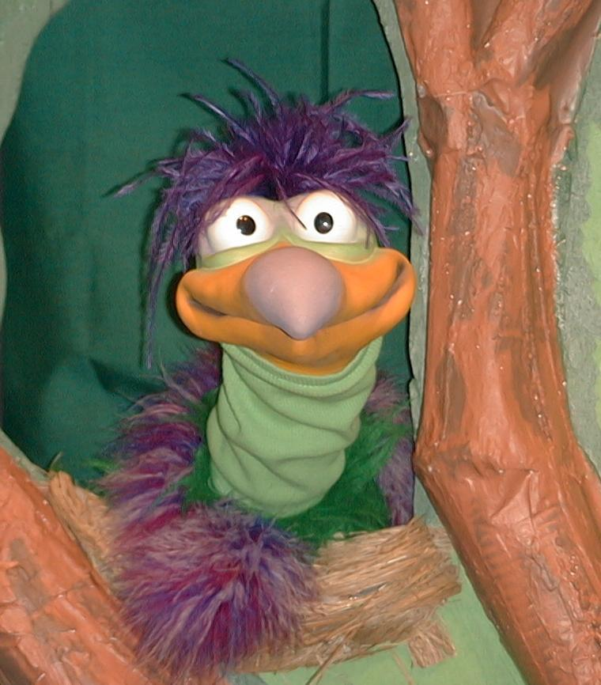
主持人对孩子们说： “上帝赐下最棒的礼物。。。”
孩子们说： “。。。耶稣即将来到！”
主持人对小鹅说： “上帝赐下最棒的礼物。。。”
小鹅说： “。。。如果你喜欢，你也可以送我礼物。”

主持人再让小鹅看小组的另一个活动的例子，并且对孩子们重复第一句句子，孩子们给了正确的句子并试着再教小鹅学习重点。照着这个做法，主持人会继续展示每个活动的例子。以下是小鹅的回应：

小鹅对活动2例子的回应： “。。。唱“椰”，椰水，对我来说已经很不错了。”
小鹅对活动3例子的回应： “。。。唱唱歌，弹弹琴，我要吃昆虫。”

主持人说： “小鹅，这是最后一次，你要听好了。上帝赐下最棒的礼物。。。”
孩子们的回应： “。。。耶稣即将来到！”
主持人对小鹅说： “上帝赐下最棒的礼物。。。”
小鹅的回应： （以“咪，咪，咪，咪，咪。。。”来练唱而且还用一种近似唱歌剧的傻瓜嗓子唱着）“上帝赐下最棒的礼物——耶稣即将来到！”

接待嘉宾及感谢他们的出席。

第30课

大组——开场：
- 婷婷布偶
- 圣诞圈
注意：在接下来的几个星期里面，主持人会用一个基督诞生设置来带出圣经故事。那个基督诞生设置要够大，要让每个人都可以看见。
- 圣经
- 来自基督诞生的物件：马槽，天使，马利亚，约瑟等等

小组应用：
活动1：
- 可复制的作品
- 每个孩子一个硬纸板管条（比如卫生纸中间的管条或是礼物纸中间的管条或是抹手巾中间的管条，把管条剪短）
- 礼物包装纸，用来包管条用的，这包装纸要比管条长六寸（提示：预先把礼物包装纸剪好。）
- 胶带
- 每个孩子两条饰边用松线，预先剪好
- “一份特别礼物”的标签
- 四粒小而软的糖果
- 自由选择：蜡笔

活动2：
- 圣诞小吃，比如：圣诞曲奇饼或是杯状小糕饼
- 一些餐巾纸和杯
- 水或果汁
- 健康小吃的选择：葡萄干或是草莓

活动3：
- 没有所需教材

活动4：
- 印有金句的贴纸（给每个孩子印一份金句，把字个别剪下。）
- 活动1的邀请卡片
- 白板和马克笔

大组 – 结束：
- 自由选择适合课堂的音乐
- 布偶小鹅

第30课——活动 1

